委托单位： | {{委托方名称}}
地 址： | {{委托方地址}}
{{样品信息表}}
检测项目：请参见下页
检测依据：请参见下页
检测结果：请参见下页
签 发Approved by |  | 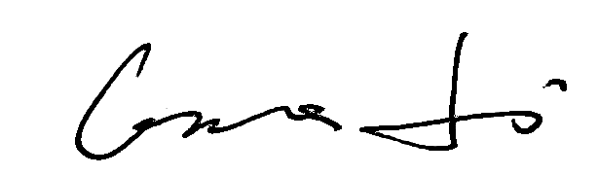 |  |  | 日 期Date | 2026.08.07
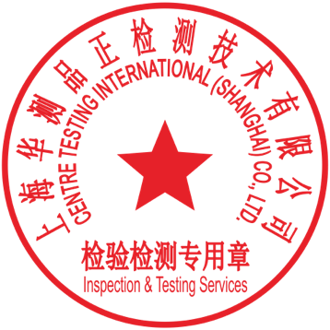 |  | Grace Li  Technical Manager
No.
上海华测品正检测技术有限公司 上海市闵行区万芳路1351号

样品信息表
{{样品清单表}}

结果汇总
{{结果汇总表}}
备注：
合格：符合要求
不合格：不符合要求
N/A：不应用于判定或不适用

{{试验明细}}

备注：此报告所有/部分项目不在CMA资质认定范围内，出具的数据结果供科研、教学、企业内部质量控制、企业产品研发等目的用。

检测报告无批准人签字及“检验检测专用章”无效，本报告检测结果仅对被测样品负责。实验室不负责抽样，本报告检测结果仅适用于收到的样品。未经CTI书面同意，不得部分复制本报告。无‘CENTRE TESTING INTERNATIONAL’数字证书签章的电子版报告视为无效。

*** 报告结束 ***

